**Informations pratiques pour les participants**

**Réunion du Groupe régional de la Commission d'études 3 de l'UIT-T pour l'Afrique (SG3RG-AFR)**

**Groupe spécialisé de l'UIT-T sur les modèles d'établissement des coûts visant à rendre les services de données financièrement abordables (FG-CD)**

**Libreville, Gabon, 17-21 février 2025**

1. **Lieu de l’évènement**

**Résidence Hôtelière le NOMAD**

Tél : +241 05 40 77 28 / +241 05 65 24 17 / +241 01 45 06 01

E-mail : infos.nomadlibreville.com

Site Web : [www.nomad-residence-hoteliere.com](http://www.nomad-residence-hoteliere.com)

**2 Hôtels**

La réservation des hôtels devrait être directement effectuée par les délégués, avec en copie les organisateurs.

Des tarifs préférentiels ont pu être obtenus au niveau de certains hôtels dont celui qui accueille la réunion.

Ces hôtels sont à 15 ou 30 minutes de route, au maximum, du lieu de la réunion.

Des dispositions seront prises par l’Autorité de Régulation pour assurer le transport des délégués de l’hôtel au lieu de la réunion.

Toutefois, les délégués qui ne seront pas dans les hôtels indiqués devront prendre leur déplacement en charge.

La liste des hôtelsest disponible dans **l’annexe 2 jointe** au présent document.

**3 Accueil et transport**

Des dispositions seront prises pour accueillir les délégués à l’aéroport et les conduire à leurs hôtels respectifs. Les délégués sont priés de communiquer leur plan de vol et leur heure d’arrivée via **l’annexe 1 jointe** au présent document au **point focal ci-dessous désigné**:

Nom : **Marthe Yolande MENDAMA**

Tél : +241 77 73 69 18

E-mail : [marthe.mendama@arcep.ga](mailto:marthe.mendama@arcep.ga)

Nom : **Marthe Aristide BELOMBO ETONDE Ep. MODO BAGOUENDI**

Tél : +241 74 45 64 86

E-mail : [aristide.modo@arcep.ga](mailto:aristide.modo@arcep.ga)

**4 VISA - Formalités pour l’entrée au Gabon**

Un visa est obligatoire pour entrer au Gabon pour les ressortissants de certains pays, notamment ceux qui ne sont pas de la zone CEMAC. Il est délivré par les représentations diplomatiques ou consulaires du Gabon à l’étranger.

Cependant, il est possible d’obtenir un visa à l’aéroport d’entrée pour les participants en provenance des pays où le Gabon ne dispose pas de représentation diplomatique, ou en ligne via : <https://www.dgdi.ga/e-visa>.

Toutefois, les participants concernés par cette démarche voudront bien faire parvenir la page biographique de leur passeport à l’un des contacts utiles ci-dessous :

Nom : **Marthe Yolande MENDAMA**

Tél : +241 77 73 69 18

E-mail : [marthe.mendama@arcep.ga](mailto:marthe.mendama@arcep.ga)

Nom : **Marthe Aristide BELOMBO ETONDE Ep. MODO BAGOUENDI**

Tél : +241 74 45 64 86

E-mail : [aristide.modo@arcep.ga](mailto:aristide.modo@arcep.ga)

Les documents suivants sont requis pour entrer au Gabon :

* un passeport en cours de validité (6 mois);
* un billet d’avion (aller-retour) ;
* un certificat international de vaccination ;
* une lettre d’invitation ou la confirmation d’inscription à la réunion.

**Nationalités exemptées de visa :** Voir liste des pays exemptés de visa **(**[**sur ce lien**](https://www.itu.int/en/ITU-T/regionalgroups/sg03-afr/Documents/Pays%20exempts%20de%20visa%20et%20autres%20conditions.pdf)**)**, transmise par le Ministère des Affaires Etrangères du Gabon.

Pour toute question concernant les visas merci de contacter le point focal local suivant :

Nom : **Marthe Yolande MENDAMA**

Tél : +241 77 73 69 18

E-mail : [marthe.mendama@arcep.ga](mailto:marthe.mendama@arcep.ga)

**5 Monnaie et change**

La monnaie du Gabon est **le franc CFA**.

Pour plus d'informations : <https://www.xe.com/currencyconverter/convert/?Amount=1&From=USD&To=XAF>

**6 Langue**

La langue officielle de travail est **le français**.

**7 Climat**

Février au Gabon est en moyenne un mois chaud à très chaud, avec une température minimale de 23 degrés Celsius (73 degrés Fahrenheit), une température maximale de 31,7 °C (89 °F), et donc une moyenne quotidienne de 27,3 °C (81 °F).

**8 Heure locale**

Fuseau horaire standard : UTC/GMT +1 heure.

**9 Télécommunications**

L’indicatif téléphonique du Gabon est **le +241**.

Une puce SIM coûte approximativement **1000 FCFA**. Elle doit être enregistrée selon la réglementation officielle en vigueur au Gabon.

**10 Electricité**

Le courant électrique est de 220 volts, 50 Hz. Les prises électriques en usage sont au type C :

**11 Consignes médicales**

Une seule vaccination exigée : **fièvre jaune**. Mais seule la fièvre typhoïde est recommandée.

**12 Contact**

Pour toutes autres questions, veuillez contacter :

Nom : **Marthe Yolande MENDAMA**

Tél : +241 77 73 69 18

E-mail : [marthe.mendama@arcep.ga](mailto:marthe.mendama@arcep.ga)

Nom : **Marthe Aristide BELOMBO ETONDE Ep. MODO BAGOUENDI**

Tél : +241 74 45 64 86

E-mail : [aristide.modo@arcep.ga](mailto:aristide.modo@arcep.ga)

**Annexe 1**

**PARTICIPANT INFORMATION FORM**

**Participant information**

|  |  |  |
| --- | --- | --- |
| **Organization/Company** |  | |
| **Mr./Ms.** |  | |
| **First name** |  | |
| **Last name** |  | |
| **Function** |  | |
| **Division** |  | |
| **Will participate as** | **□ Head of Delegation** | **□ Delegate** |
| **Telephone** |  | |
| **E-mail** |  | |
| **Country** |  | |

**Hotel information**

|  |  |
| --- | --- |
| **Name of the hotel you have booked** |  |

*This registration form does not imply reservation of your hotel.*

**Flight information**

|  |  |
| --- | --- |
| **No. of flight, date and time of arrival** | |
| **No. of flight** |  |
| **Date of arrival** |  |
| **Time of arrival** |  |
| **No. of flight, date and time of departure** | |
| **No. of flight** |  |
| **Date of departure** |  |
| **Time of departure** |  |



AUTORITE DE REGULATION DES COMMUNICATIONS ELECTRONIQUES ET DES POSTES

**ANNEXE 1**

**Liste des Hôtels**

**Libreville**

| **Hôtel** | **Type de chambre** | **Zone** | **Prix nuitée FCFA** | **Prix nuitée**  **EUROS** | **Petit déjeuner inclus** | **Contact** | **Observation** |
| --- | --- | --- | --- | --- | --- | --- | --- |
| **Radisson Blu** | Standard | Bord de mer | 141 000,00 | 214,83 | OUI | Tel +241 11 44 80 00 | <https://www.radissonhotels.com/fr-fr/hotels/radisson-blu-libreville-okoume> |
| Supérieure | 151 000,00 | 230,07 | OUI |  |  |
| Exécutive | 156 000,00 | 237,69 | OUI |  |  |
|  |  |  |  |  |  |  |  |
| **Park Inn by Radisson** | Standard | Bord de mer | 111 000,00 | 169,12 | OUI | Tel +241 11 44 80 00 |  |
| Exécutive | 116 000,00 | 176,74 | OUI |  |  |
|  |  |  |  |  |  |  |  |
| **Nomad** | Appartement | Okala face ambassade Etats-Unis | 181 000,00 | 275,78 | OUI | Tel +241 65 40 77 20 | <https://nomad-residence-hoteliere.com/suites> |
|  |  |  |  |  |  |  |  |
| **Anne Hôtel** | Standard 1 | Okala face ambassade Etats-Unis | 25 000,00 | 38,09 | OUI | Tel +241 74 64 64 00 | 3 jours à 60 000 |
| Standard 2 | 35 000,00 | 53,33 | OUI |  |  |
| Standard 3 | 50 000,00 | 76,18 | OUI |  |  |
|  |  |  |  |  |  |  |  |
| **Onomo** | Standard | Sablière | 82 000,00 | 124,94 | NON | Tel +241 65 60 90 35 | <https://www.onomohotels.com/hotels/34453> |
| Supérieur | 92 000,00 | 140,17 | NON |  |  |
| Suite junior | 122 000,00 | 185,88 | NON |  |  |
|  |  |  |  |  |  |  |  |

|  |  |  |  |  |  |  |  |
| --- | --- | --- | --- | --- | --- | --- | --- |
|  |  |  |  |  |  |  |  |
| **Etoile d'Or** | Standard | Sablière | 105 000,00 | 159,98 | OUI | Tel +241 65 40 68 80 | <https://www.letoiledorhotels.com/fr/hotel-sabliere/rooms-suites.html> |
| Supérieur | 115 000,00 | 175,22 | OUI |  |  |
| Twin | 145 000,00 | 220,93 | OUI |  |  |
| Exécutive | 185 000,00 | 281,87 | OUI |  |  |
| Exécutive Deluxe | 225 000,00 | 342,82 | OUI |  |  |
| Ministérielle | 305 000,00 | 464,71 | OUI |  |  |
|  |  |  |  |  |  |  |  |
| **Orchidée** | Economique | Sablière | 50 000,00 | 76,18 | OUI | Tel +241 11 73 59 69 / +24165 89 19 36 | <http://www.hotel-orchidee-gabon.com/hotel-l-orchidee-sabliere.htm> |
| Standard | 56 000,00 | 85,32 | OUI |  |  |
| Mini Suite | 89 000,00 | 135,60 | OUI |  |  |
|  |  |  |  |  |  |  |  |
| **Hôtel du Phare** | Standard | Sablière | 100 000,00 | 152,36 | OUI | Tel +241 74 12 00 00 |  |
| Luxe | 130 000,00 | 198,07 | OUI |  |  |
| Luxe supérieur | 160 000,00 | 243,78 | OUI |  |  |
| Suite | 200 000,00 | 304,73 | OUI |  |  |
|  |  |  |  |  |  |  |  |
| **Résidence Océane** | Standard | Sablière | 126 000,00 | 191,98 | OUI | Tel +241 62 61 14 86 |  |
| Standard & vue sur la mer | 136 000,00 | 207,21 | OUI |  |  |
| Suite | 151 000,00 | 230,07 | OUI |  |  |
|  |  |  |  |  |  |  |  |
| **Hôtel La Sablière** | Standard | Sablière | 160 000,00 | 243,78 | OUI | Tel +241 11 44 16 35 |  |
| Junior | 180 000,00 | 274,25 | OUI |  |  |
| Exécutive | 35 000,00 | 53,33 | OUI |  |  |
| Présidentielle | 550 000,00 | 838,00 | OUI |  |  |
|  |  |  |  |  |  |  |  |
|  |  |  |  |  |  |  |  |
| **King's Choice** | Standard | Angondjé | 86 000,00 | 131,03 | OUI | Tel +241 62 03 12 08 ou +241 62 03 11 05 |  |
| Standard Junior | 96 000,00 | 146,27 | OUI |  |  |
| Standard Sénior | 111 000,00 | 169,12 | OUI |  |  |
| Super Queen's | 131 000,00 | 199,60 | OUI |  |  |
| Super King | 151 000,00 | 230,07 | OUI |  |  |
| Queen's Choice Appartement | 181 000,00 | 275,78 | OUI |  |  |
| King's Choice Appartement | 251 000,00 | 382,43 | OUI |  |  |
|  |  |  |  |  |  |  |  |
| **YARDEN** | Standard | Angondjé | 21 000,00 | 32,00 | NON+5 000f soit 7,62 Euros | Tel +241 66 43 57 20 ou +241 62 69 60 23 |  |
| Junior | 25 000,00 | 38,09 | NON+5 000f soit 7,62 Euros |  |  |
| Suite | 45 000,00 | 68,56 | OUI |  |  |
| Suite | 51 000,00 | 77,71 | OUI |  |  |
|  |  |  |  |  |  |  |  |
| **Fly Hotel** | Standard | Aéroport | 135 000,00 | 205,69 | OUI | Tel +241 11 44 21 70 | <https://www.flyhotelgabon.com/french> |
| Suite | 160 000,00 | 243,78 |  |  |  |
| Suite | 185 000,00 | 281,87 | OUI |  |  |
| Suite | 200 000,00 | 304,73 | OUI |  |  |
|  |  |  |  |  |  |  |  |
| **Hotel Hibiscus** | Standard bat A | Louis | 45 000,00 | 68,56 | NON | Tel +241 74 62 14 74 | <http://www.hotelhibiscusgabon.com/accommodationhhl.html> |
| Standard bat B | 50 000,00 | 76,18 | NON |  | [reservationhl@hotelhibiscusgabon.com](mailto:reservationhl@hotelhibiscusgabon.com) |
| Deluxe bat A | 50 000,00 | 76,18 | NON |  |  |
| Deluxe bat B | 55 000,00 | 83,80 | NON |  | <https://maps.app.goo.gl/8dhssQDyjareARDP8> |
| Suite 1 | 65 000,00 | 99,04 | NON |  | <https://maps.app.goo.gl/MAngkYvwcHvR6JSC9> |
| Suite 2 | 70 000,00 | 106,65 | NON |  |  |
| Standard | Boulevard | 40 000,00 | 60,95 | NON | Tel +241 77 87 10 70 | [reservationhb@hotelhibiscusgabon.com](mailto:reservationhb@hotelhibiscusgabon.com) |
| Mini Suite | 50 000,00 | 76,18 | NON |  |  |
| Suite | 60 000,00 | 91,42 | NON |  | <https://maps.app.goo.gl/uKvCgsKnpSS8dqtQ6> |
| VIP | 70 000,00 | 106,65 | NON |  |  |
|  |  |  |  |  |  |  |  |
| **Hôtel Le Cristal** | Standard | Centre-Ville | 115 000,00 | 175,22 | OUI | Tel +241 62 44 50 07  Tel +241 11 722 778 | <https://www.legacyhotels.co.za/hotels/hotel-le-cristal> |
| Standard deluxe | 135 000,00 | 205,69 | OUI |  | [hotels@legacyhotels.com](mailto:hotels@legacyhotels.com) |
| Suite Junior | 240 000,00 | 365,67 | OUI |  |  |
| Suite Présidentielle | 320 000,00 | 487,56 | OUI |  |  |
|  |  |  |  |  |  |  |  |
| **Les Résidences Malachie** | Appartements (Nbre 3) | Angondje | 75 000,00 | 487,56 | NON | Tel +241 66 83 84 84 | Dégressif sur la durée |
|  |  |  |  |  |  |  |  |
| **Résidence le Tali** | Appartements (Nbre 4) | Sablière | 65 000,00 | 99,04 | OUI | Tel +241 66 44 88 47 | 76 000 FCFA et 91 000 FCFA dégressif sur la durée. Exemple pour 3 jour 65 000 FCFA la Nuitée |
|  |  |  |  |  |  |  |  |
| **Studio M'Plaza** | Appartement une Chambre | Angondje | 45 000,00 | 68,56 | NON | Tel +241 77 50 61 57 |  |
| Appartement une Chambre | Bas de  Gué-Gué | 30 000,00 | 45,71 | NON |  |  |
| Appartement une Chambre | 35 000,00 | 53,33 | NON |  |  |
| Appartement une Chambre | 45 000,00 | 68,56 | NON |  |  |
|  |  |  |  |  |  |  |  |
| **JOMONIA**  Bas de Gué-Gué | Standard (Nbre 10) | Bas de  Gué-Gué | 61 600,00 | 93,86 | NON+5 000F soit 7,62 Euros | Tel +241 76 53 06 78 ou Tel +241 77 06 40 00 | Possibilité de remise 5 000F sur la chambre et 10 000F à 20 000F sur les appartements selon la durée |
| Appartement (Nbre 6) | Bas de  Gué-Gué | 120 000,00 | 182,84 | OUI |  |  |
|  |  |  |  |  |  |  |  |
|  |  |  |  |  |  |  |  |
| **Roma**  Louis | **Standard** | Louis | 68 000,00 | 103,61 | NON | Tel +241 74 44 98 64 ou Tel +241 11 44 16 02 | [www.romalibreville.com](http://www.romalibreville.com) [romalibreville@gmail.com](mailto:romalibreville@gmail.com) [www.facebook.com/romalibreville](http://www.facebook.com/romalibreville) |
| Classique | 78 000,00 | 118,84 | NON |
| Confort | 88 000,00 | 134,08 | NON |
| Supérieure | 98 000,00 | 149,32 | NON |
| Junior Suite | 118 000,00 | 149,32 | NON |
|  |  |  |  |  |  |  |  |
| **Leet Dorian**  Montagne Sainte | Standard (15) | Centre-ville /Montagne Sainte | 60 000,00 | 91,42 | OUI | Tel +241 77 67 95 31 ou Tel +241 11 76 12 53 | [www.hotelleet-dorian.com](http://www.hotelleet-dorian.com) [leetdorianhotel@yahoo.fr](mailto:leetdorianhotel@yahoo.fr) |
|  |  |  |  |  |  |  |  |
| **Lotus Bleu**  Montagne Sainte | Standard (23) | Centre-ville /Montagne Sainte | 35 000,00 | 53,33 | NON | Tel +241 65 26 76 42 |  |
|  |  | 45 000,00 | 68,56 | NON |  |
|  |  |  |  |  |  |  |  |
| **Akewa**  Batterie 4 | Standard (20) | Louis  /Batterie 4 | 61 600,00 | 93,86 | NON + 6 500F soit 9,90 Euros | Tel +241 66 11 08 08 | 10% dès 5 jours. [hotelakewa@gmail.com](mailto:hotelakewa@gmail.com) |
| Chambre double |  | 81 800,00 | 124,63 | NON + 6 500F soit 9,90 Euros |  |
| Chambre Junior |  | 122 200,00 | 186,19 | NON + 6 500F soit 9,90 Euros |  |

**Identification des zones :**

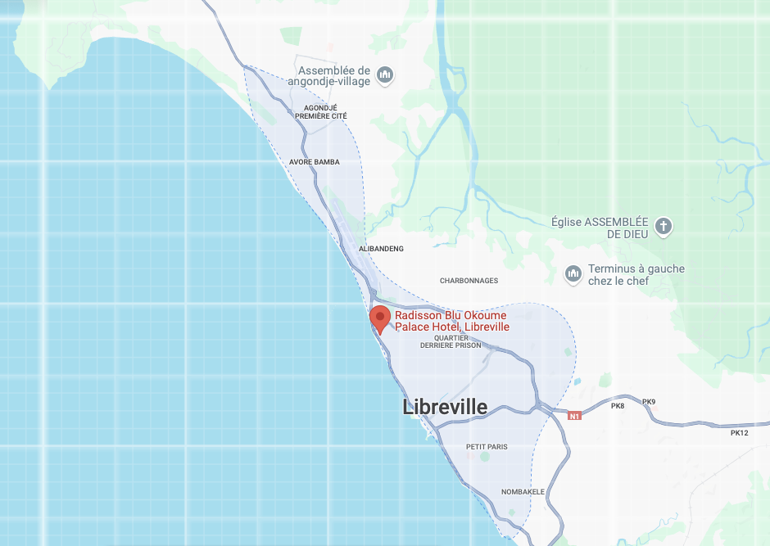

**Centre-Ville**

**Gué Gué**

**RADISSON**

**Angondjé**

**Sablière**

**Louis**

**Boulevard**

**ZONE ANGONDJE AMISSA-en partant du Carrefour Chantal**

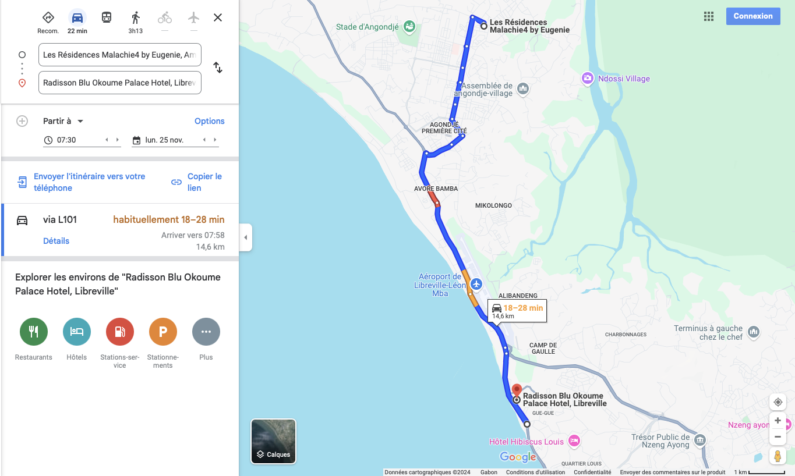

**ZONE ANGONDJE STADE-en partant de l’hôtel Le Yarden**

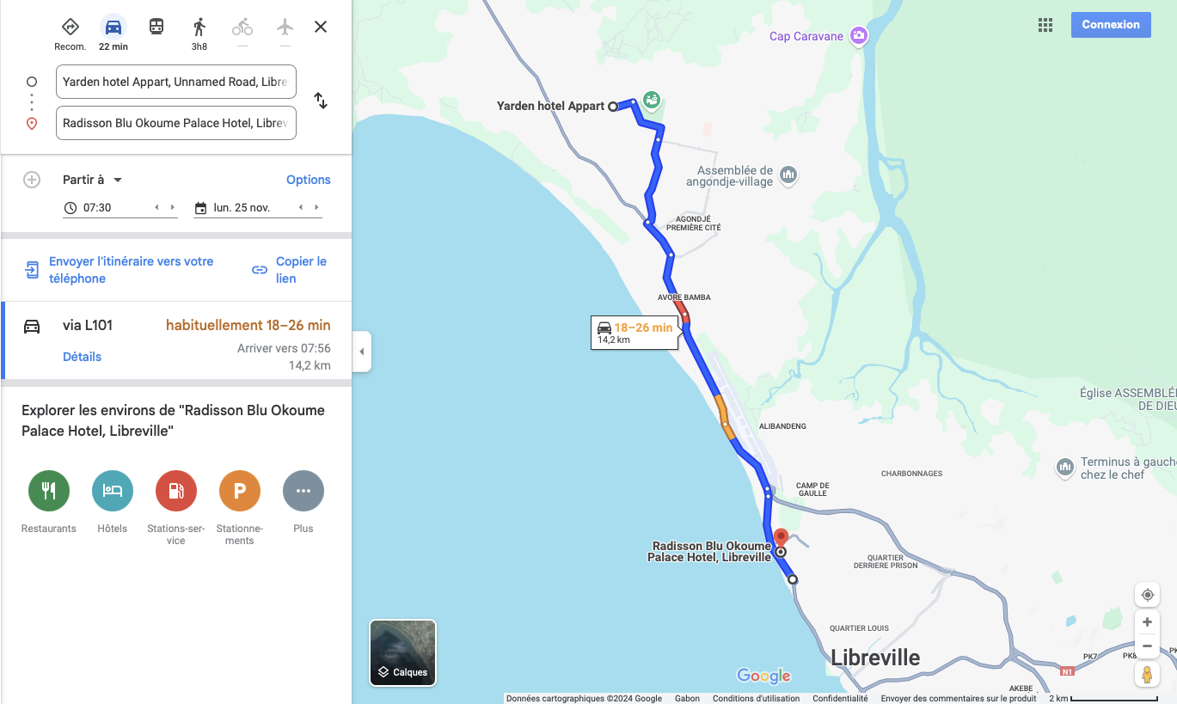

**ZONE SABLIÈRE-en partant de l’Hôtel Le Nomad via carrefour Jiji**

**ZONE GUÉGUÉ-en passant par Derrière la Prison**

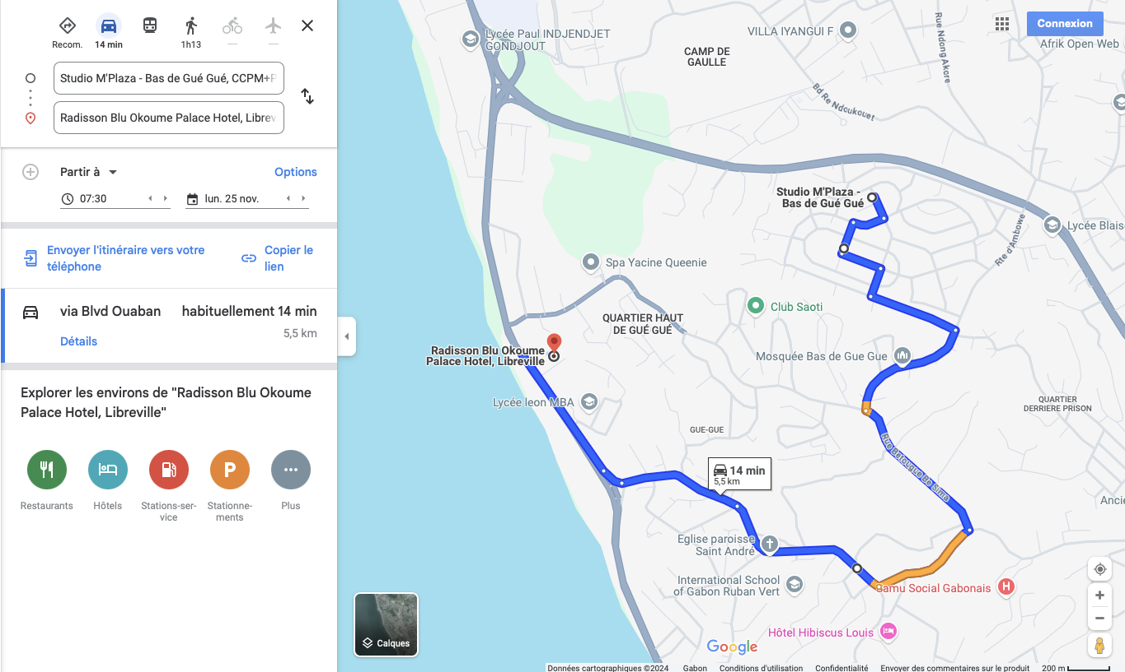

**ZONE GUÉGUÉ-en passant par Kalikak**

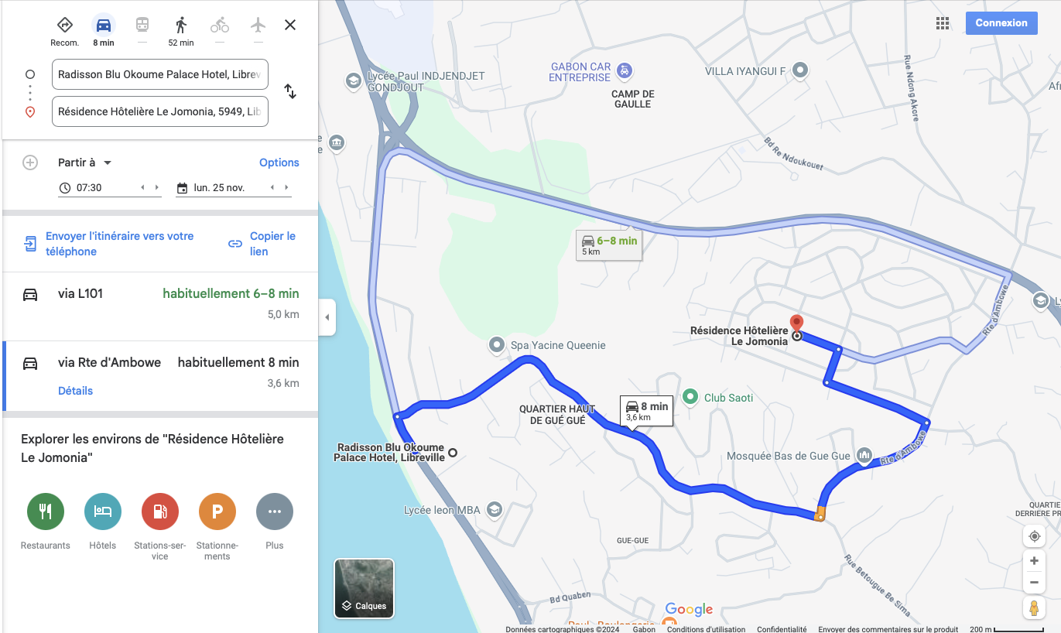

**ZONE DESCENTE DE LOUIS**

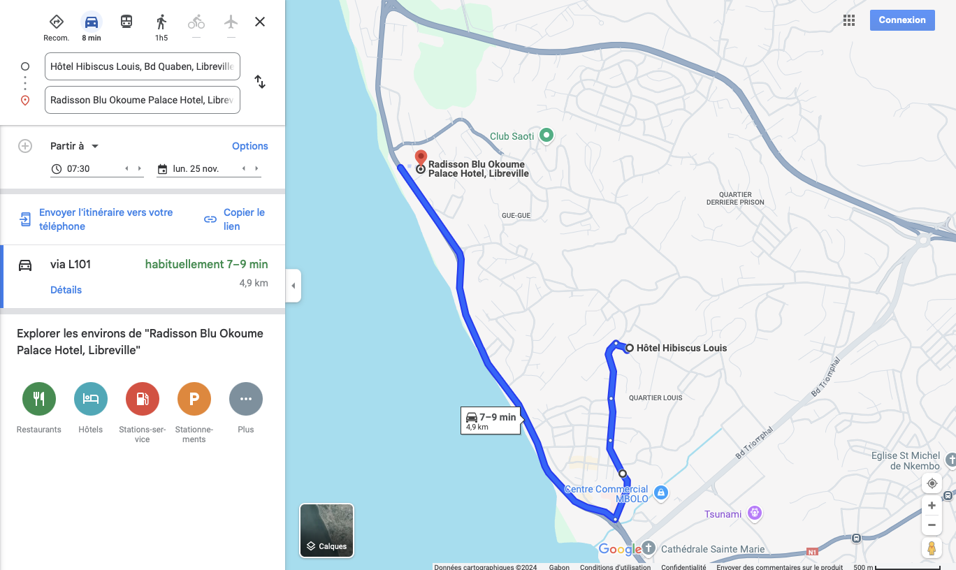

**ZONE MONTÉE DE LOUIS**

**ZONE BOULEVARD**

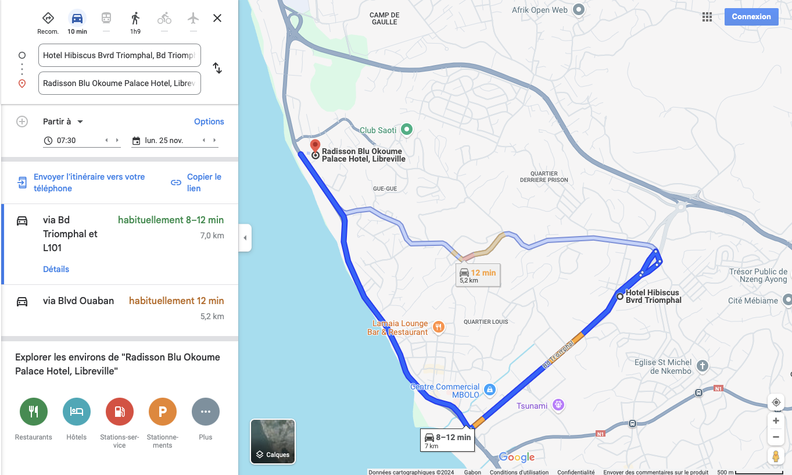

**ZONE CENTRE-VILLE**



